CARTA DE EXPOSICIÓN DE MOTIVOS
PARA LA ELECCIÓN DE LA MODALIDAD DE TITULACIÓN DE LOS ESTUDIANTES
PLAN DE ESTUDIOS 2012 y 2018
Apreciable alumno (a) de sexto semestre:
Se solicita registres en esta Carta de Exposición de Motivos, tu interés académico por la realización del trabajo de titulación, la competencia y tema a abordar, así como la modalidad de titulación que has elegido y cómo piensas desarrollarla. En general argumenta, de qué manera contribuirá a tu formación en lo personal y profesional.
La información que proporciones es un elemento clave para la asignación del Asesor que tendrá la responsabilidad de apoyarte en la elaboración de tu trabajo de titulación durante el periodo establecido de acuerdo a la modalidad elegida.
- Datos del o la estudiante:
Nombre del alumno (a): Valeria Elizabeth Preciado Villalobos___________________________
Escuela Normal: de Educación Preescolar__________________________________________
Licenciatura: en educación preescolar_____________________________________________
Semestre: Sexto_____________ Grupo: Tercero_____ Sección: _A___________
Generación: 2018-2021______ Ciclo escolar: 2020-2021________
- Competencia(s) y tema que se abordará en su trabajo de titulación:

Diseña planeaciones aplicando sus conocimientos curriculares, psicopedagógicos, disciplinares, didácticos y tecnológicos para propiciar espacios de aprendizaje incluyentes que respondan a las necesidades de todos los alumnos en el marco del plan y programas de estudio.

Tema: Diseño de planeaciones innovadoras.
- Señala con una (x) la Modalidad de Titulación de tu elección:
Informe de Prácticas Profesionales | X | - Portafolio de evidencias |  | - Tesis de Investigación
- Expresa brevemente tu interés académico por realizar la modalidad de titulación que elegiste.

Considero que gracias a la experiencia que he obtenido en las prácticas profesionales ya realizadas son estrategias que me ayudaran a desarrollar la modalidad de titulación de informe de práctica con mayor confianza.

- Describe de manera general cómo piensas abordar y/o desarrollar el trabajo de titulación a partir de la modalidad de titulación elegida.

Debido a los tiempos que estamos enfrentando considero que se debe enfocar en la labor docente, como el diseño de las planeaciones y las adecuaciones necesarias para llevar a cabo un aprendizaje pleno, sin dejar de lado los aprendizajes y resultados de las situaciones didácticas que se realicen en las jornadas de prácticas, buscando el mejoramiento de mi labor docente.

- Menciona, a manera de argumentación, de qué manera contribuirá el desarrollo de la modalidad de titulación seleccionada, en tu formación personal y profesional.

Considero que el realizar el informe de práctica me ayudará a identificar las áreas de oportunidad tanto de mi rol docente, como de los alumnos, en cuanto a las planeaciones, material didáctico y demás consideraciones, buscando las estrategias necesarias para un mayor aprendizaje de los estudiantes y mío.

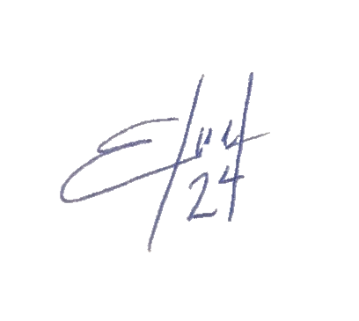  Firma del alumno (a) | Sello de la EN | Saltillo, Coahuila 19/03/2021  Lugar y fecha de elaboración.
Vo. Bo.

Nombre y firma del(la) Subdirector(a) Académico(a) de la Escuela Normal

